DIAGRAMA DE FLUJO
Es un esquema para representar gráficamente un algoritmo. Se basan en la utilización de diversos símbolos para representar operaciones específicas, es decir, es la representación grafica de las distintas operaciones que se tienen que realizar para resolver un problema, con indicación expresa el orden lógico en que deben realizarse.
Se les llama diagramas de flujo porque los símbolos utilizados se conectan por medio de flechas para indicar la secuencia de operación. Para hacer comprensibles los diagramas a todas las personas, los símbolos se someten a una normalización; es decir, se hicieron símbolos casi universales, ya que, en un principio cada usuario podría tener sus propios símbolos para representar sus procesos en forma de Diagrama de flujo. Esto trajo como consecuencia que sólo aquel que conocía sus símbolos, los podía interpretar. La simbología utilizada para la elaboración de diagramas de flujo es variable y debe ajustarse a un patrón definido previamente.
El diagrama de flujo representa la forma más tradicional y duradera para especificar los detalles algorítmicos de un proceso. Se utiliza principalmente en programación, economía y procesos industriales.

IMPORTANCIA DE LOS DIAGRAMAS DE FLUJO
Los diagramas de flujo son importantes porque nos facilita la manera de representar visualmente el flujo de datos por medio de un sistema de tratamiento de información, en este realizamos un análisis de los procesos o procedimientos que requerimos para realizar un programa o un objetivo.
Por ejemplo: si nosotros queremos realizar una pizza, primero necesitamos los ingredientes, este ya seria un proceso, luego de haber conseguido los ingredientes necesitamos realizar la masa, este seria otro proceso, luego realizamos la salsa, este seria otro procesos y finalmente unimos todo lo que hemos hecho y agregamos los complemento como el jamón, el queso, etc. Para la realización de esta pizza ya contamos con 4 procesos los cual podemos desarrollar en un diagrama de flujo y unirlos en el mismo. Para así obtener un producto final que seria nuestra pizza.

SÍMBOLOS UTILIZADOS EN LOS DIAGRAMAS DE FLUJO

Este se utiliza para representar el inicio o el fin de un algoritmo. También puede representar una parada o una interrupción programada que sea necesaria realizar en un programa.

Este se utiliza para un proceso determinado, es el que se utiliza comúnmente para representar una instrucción, o cualquier tipo de operación que origine un cambio de valor.
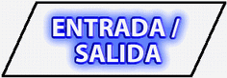
Este símbolo es utilizado para representar una entrada o salida de información, que sea procesada o registrada por medio de un periférico.

Este es utilizado para la toma de decisiones, ramificaciones, para la indicación de operaciones lógicas o de comparación entre datos.

Este es utilizado para enlazar dos partes cualesquiera de un diagrama a través de un conector de salida y un conector de entrada. Esta forma un enlace en la misma página del diagrama.
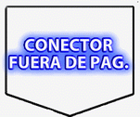
Este es utilizado para enlazar dos partes de un diagrama pero que no se encuentren en la misma pagina.


Este es utilizado para indicar la secuencia del diagrama de flujo, es decir, para indicar el sentido de las operaciones dentro del mismo.

Este es utilizado para representar la salida de información por medio de la impresora.

Este es utilizado para representar la salida o para mostrar la información por medio del monitor o la pantalla.

PROBLEMAS RESUELTOS CON DIAGRAMAS DE FLUJO
- Determinar si 2 números son iguales o diferentes, si son diferentes determinar cual de los 2 es el mayor.
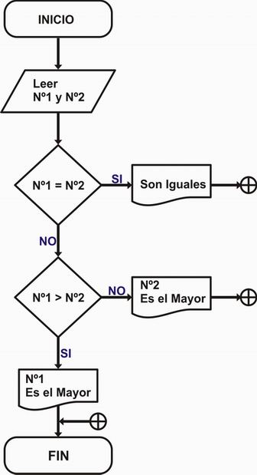
- Cambiar un Caucho desinflado de un Automóvil.
